附件：
我院电子信息系师生赴泰国玛希隆大学参加2017亚太机器人世界杯比赛的
出访报告
一、出访基本情况
2017亚太机器人世界杯（RoboCup Asian-Pacific 2017， RCAP）决赛于2017年12月13日－18日在泰国曼谷举行，该项赛事由机器人世界杯组委会授权亚太机器人世界杯组委会主办，东南亚地区历史最为悠久、学术水平最高的大学之一的泰国玛希隆大学承办，泰国机器人协会、泰国会议与展览局等机构协办。
二、出访行程
12月13日：出发前往泰国，全体竞赛队伍报到注册。
12月14日－16日：RACP CoSpace 物流挑战赛竞赛日。
12月17日：颁奖仪式。
12月18日：返校。
三、出访成果
亚太机器人世界杯（RCAP）大赛是由有着“机器人赛事的奥运会”之称的机器人世界杯大赛（RoboCup）国际理事会授权在亚太地区召开的赛事，是亚太地区影响力最大、学术水平最高、规模最大的机器人赛事与学术活动，可谓是机器人赛事中的“亚运会”。本届亚太机器人世界杯于2017年12月13日至18日在泰国曼谷召开，来自二十多个国家和地区的一千余名选手参加了这次比赛，赛项内容涵盖了目前机器人/人工智能领域中最受关注的热点项目，例如：机器人足球赛、家庭服务机器人挑战赛、机器人搜救挑战赛、机器人物流挑战赛等。大赛由机器人世界杯创会主席、卡内基梅隆大学机器学习系主任Manuela Veloso教授，泰国科技部长Suvit Maesincee博士、亚太机器人世界杯理事会主席周长久教授等共同揭幕，许多世界知名的学者参加了开幕仪式，美国第一大报刊USA TODAY(今日美国)也对本次比赛进行了报道。
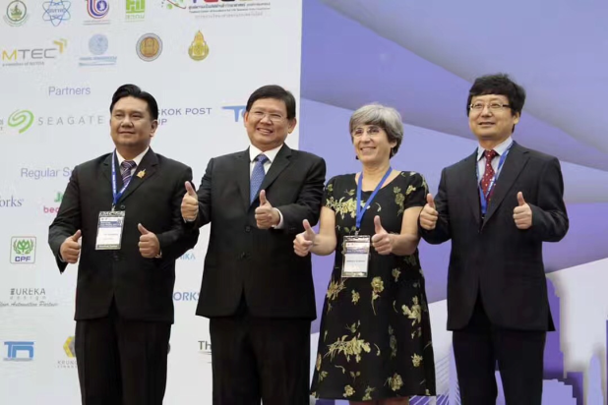
赛事开幕
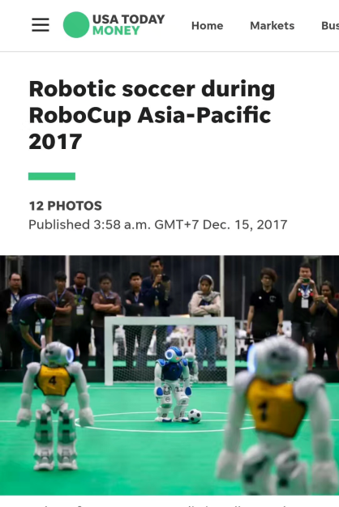
今日美国（USA TODAY）报道本次比赛
我系学生队伍参加的是RCAP CoSpace物流挑战赛大学组的赛项（RCAP CoSpace Logistics Challenge, Major）。根据规则，该赛项进行两天（14-15日）共计四轮的主赛（RCAP CoSpace Logistics Challenge, Major），以及一天（16日）共计两轮的技术挑战赛（RCAP CoSpace Logistics Skills Challenge, Major），主赛取最高的三轮得分组成总成绩，技术挑战赛取全部两轮得分计入总成绩。与其它赛项不同的是，CoSpace平台下的比赛既包含了机器人在实地环境的运行，也包含了虚拟环境下的运作，两个环境中的成绩相互影响，因此，对硬件环境中的设备调试维护、软件环境中的算法策略设计都要有充足的技术准备，对选手在长达数轮的比赛中的心理稳定也有着很高要求。
该赛项共有九支大学队伍参加，包括泰国玛希隆大学、新加坡理工学院、以及国内的大连交通大学和长春大学。比赛第一天，由于缺乏经验，我系队伍发挥不利，两轮之后积分仅排在九支决赛队伍中的倒数第三，夺奖形势严峻，学生们情绪低落。在此关键时刻，指导老师们及时鼓励学生放下思想包袱，把握好余下的两轮机会，并帮助学生分析问题，反复测试，稳定系统。随后在第二天的比赛中，学生们发挥出色，两轮比赛均拿到接近满分的成绩，最终总积分超出第二名的队伍一千多分，夺得主赛冠军，队伍还在第三天的技术挑战赛项中获得第三名，为学院争得了荣誉。
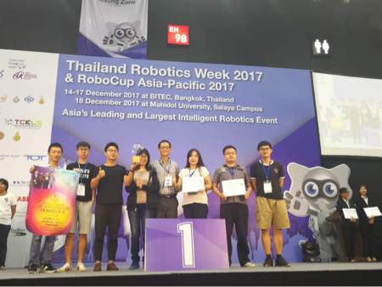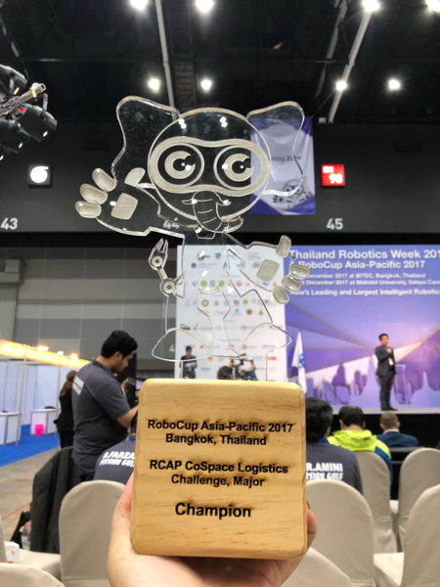
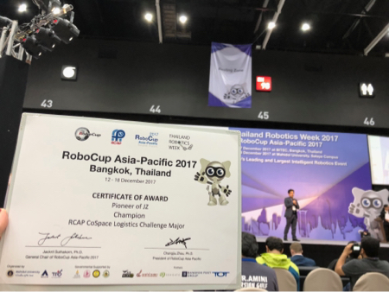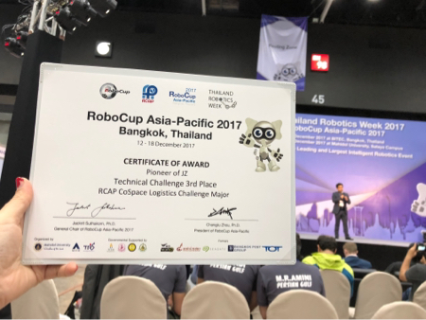
我院电子信息系学生队伍获2017亚太机器人世界杯
CoSpace物流机器人挑战赛大学组冠军及技术挑战赛第三名
四、感想与收获
本次出访是我系首次派出师生队伍参加国际学科竞赛，是我系多年来学科竞赛工作的一个里程碑。学生们在准备比赛、参与比赛的过程中其实践能力、自学能力获得了充分的锻炼，团队合作能力、临场心理稳定能力、突发情况处应变能力、国际交流能力等也得到了大幅度提高。
本次出访参赛获奖，极大地鼓舞了全系学生的学习热情和参与实践创新的积极性。同时，在赛事现场所观察到主办方对赛事的规划实施，包括前期策划宣传、赛制规则设计、后勤保障服务、企业赞助合作、商业展示广告、学术论坛组织、应急情况处理等方面，都有不少值得学习和反思的内容，是我系承办高水平学科竞赛赛事的有益参考。
本次出访参赛还开阔了师生们的国际化视野。现场除了精彩纷呈的各类比赛，本次亚太机器人世界杯也包括了机器人创新创业论坛、大学生机器人风险投资对话以及机器人/人工智能研讨等学术活动和企业展示交流，诸多亚太区乃至全世界领军的机器人/人工智能研发相关企业如ABB、SCHUNK、MathWorks、Epson、Dobot、日本软银等均参与了该赛事的赞助和展示活动。这些代表着本领域里世界一流的工程技术成果，给师生们带来了极大的创新思维启发。
同时，学生们的优秀赛绩还吸引了知名无人驾驶汽车研发公司nuTonomy（新加坡）的招聘人员专程访问，得到了实习和就业邀请。通过与该公司人员交流，我系教师也获得关于人才培养的重要提示，即在经济、文化教育、科技发展都高度全球化的今天，不仅要培养人才的专业知识技能，还要培养人才的在跨语言文化环境中的适应、交流、协作能力。
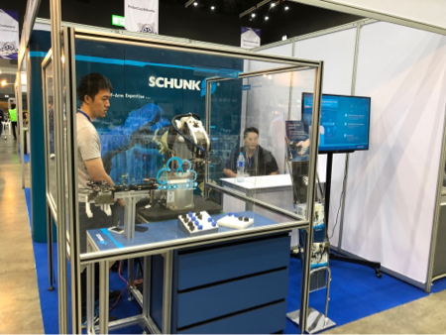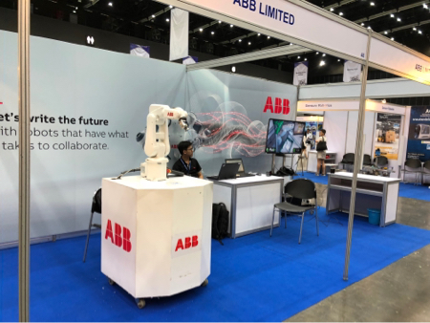
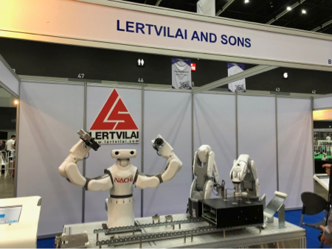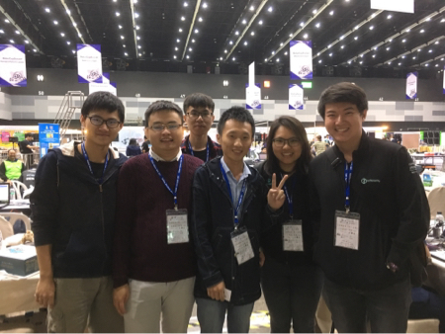
多家世界知名机器人研发企业参展，新加坡无人驾驶汽车研发公司nuTonomy热情邀约学生们实习就业
赛后我系教师们还与机器人世界杯理事会副主席、亚太机器人世界杯理事会主席、新加坡理工学院先进机器人与智能控制中心负责人周长久教授畅谈，探讨机器人/人工智能领域的高等教育、学术研究、社会应用方面的热点和发展前景，收获了许多珍贵的建议和工作思路。
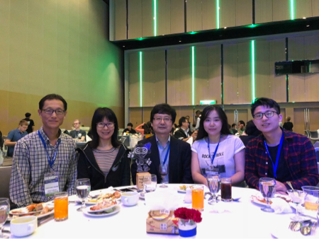
电子信息系教师与机器人世界杯国际理事会副主席、亚太机器人世界杯理事会主席周长久教授(左三)探讨未来发展
五、后续工作计划
按照此前系内的工作规划和设想，结合本次参赛的经验收获，我系将以此次比赛为起点，以我系省级实验教学示范中心及机器人创客实验室为依托，在前期的学生海外培训、师资互访交流、国际赛事培训等工作基础上，积极推进学院与新加坡理工学院先进机器人暨智能控制中心的全面合作，成立“国际CoSpace机器人教育联盟吉林大学珠海学院示范中心”。
国际CoSpace机器人教育联盟（英文：Alliance for CoSpace Robot Education, 英文简称：A-CoRE） 是正式注册的机器人教育非营利国际组织，总部设立于新加坡，首届主席即机器人世界杯理事会副主席、亚太机器人世界杯理事会主席、新加坡理工学院先进机器人暨智能控制中心负责人周长久教授。该联盟的机器人平台CoSpace是2017亚太机器人世界杯的官方标准竞赛平台之一，同时也纳入了将在加拿大蒙特利尔举办的2018机器人世界杯比赛的官方竞赛平台行列，受到国际世界的广泛认可。目前已有40多个国家正式加入A-CoRE，联盟国数正在不断增加。

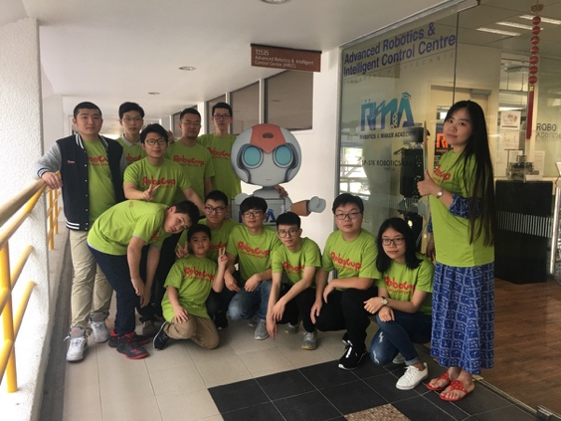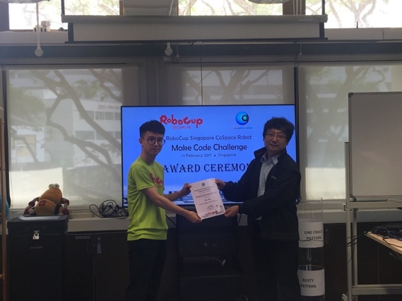
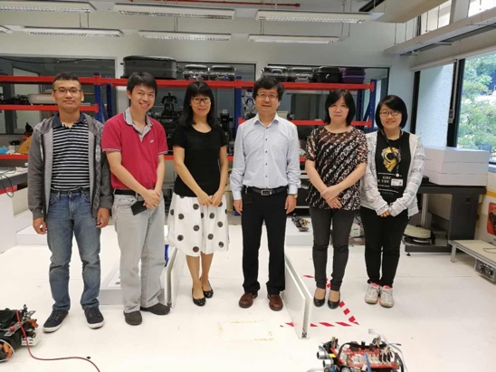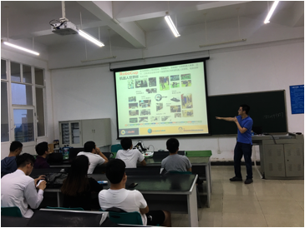
图5 我系与A-CoRE的前期交流合作

经过前期调研探讨，我系与A-CoRE组织已经达成了初步意向。示范中心成立后，我系将充分利用A-CoRE联盟平台提供的资源，与其它成员机构在机器人/人工智能领域的学术研究、产业研发、高等教育、社会公益科普、中小学培训、学科竞赛、赛事和学术会议承办等方面进行广泛合作。A-CoRE联盟不仅有利于奠定我院深入开展机器人/人工智能学术研究和教育的基础，进一步提升我院理工科专业的综合实力，培养具有较强创新能力和实践能力的应用型人才，同时对我系乃至学院内学科体系有交叉的兄弟单位例如计算机系、机电系等的学科建设、研究生培养、大学生实践能力、创新创业能力的提高等将产生很好的推动作用。

汇报人：电子信息系 潘欣欣
2017年12月31日

